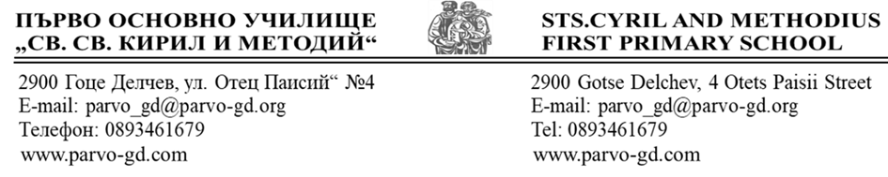
План - конспект
Занимания по интереси в група за ЦОУД 5 кл.

Преподавател: Янка Лазарова
Тема: В кухнята: „ Дъгата в моята чинията“
Продължителност: 40 мин.
Вид: Упражнение

Цели:
1. Образователни
- Да разпознават плодовете и зеленчуците и различните цветове, в които могат да ги открият
- Да затвърдят знанията си за различните плодове и зеленчуци по цвят
2. Възпитателни
- Развитие на умения за здравословно хранене
- Развитие на усещане за красота и хармония при подредбата на храната в чинията
Междупредметни връзки и дейности:
- Човекът и природата – видове плодове и зеленчуци, храната – източник на енергия
- Изобразително изкуство – използване на различни техники при оцветяване
- Физическо възпитание и спорт – координация и бързина на движенията
- Български език и литература – аргументиран отговор на зададен въпрос
Използвани методи: мозъчна атака, групово обсъждане, игрови методи, дискусия, метод на проектиране, оценка на работата на учениците
Очаквани резултати:
- Учениците знаят, защо е важно да ядат плодове и зеленчуци
- Учениците знаят какви са ползите за здравето от всеки цвят плодове и зеленчуци
- Създаване на условия, благоприятстващи правилно поведение в кухнята

Основни дейности
1. Уводна част - 5 мин., / изп. методи – мозъчна атака, дискусия /
1.1. Проверка на присъстващи/отсъстващи ученици - 0,5 мин.
1.2. Организиране на групата за работа – 0,5 мин.
1.3. Въвеждаща част – 4 мин.
Включва дейностите насочени към намиране на отговор на въпросите - Защо е важно да ядем плодове и зеленчуци? - Какви са ползите за здравето ни от всеки цвят плодове и зеленчуци? - Как сме сигурни, че набавяме ежедневното си количество витамини?
2. Основна част - 30 мин.,
  - Мотивирано представяне на темата – 10 мин.
- Въведение в темата с играта „Нарисувай дъгата си” – 5 мин., /изп. методи– индивидуална работа, провокация – ролева игра/
Всяко дете трябва да нарисува дъгата, която си представя, при определени ограничения. Задаване: „Затворете очи и си представете дъга. Сега ги отворете и я нарисувайте в цветовете, в които сте си я представили. Имате на разположение 3 минути. От този момент никой няма право да говори, докато не изтече определеното време. Учителят ще ви каже кога да спрете да рисувате.” Вариант – да се споделят на глас цветовете на дъгата. Целта е децата да се подсетят какви са цветовете на дъгата (червено, оранжево, жълто, зелено, синьо и лилаво).
- Дискусия – 5 мин.
Учителят прави асоциация с различните цветове плодове и зеленчуци. Започва дискусия с цел децата да групират по цветове познатите им плодове и зеленчуци. Дава възможност на всеки да каже и записва плодовете и зеленчуците в колони със съответния цвят маркер на дъската (или лист), така че всички деца да могат да ги виждат. Задава въпроса за всеки от цветовете на дъгата. Накрая заедно с групата преброява изредените за всеки цвят плодове и зеленчуци.
  - Работа по темата / 10 мин. /
- Любопитни факти – 7 мин., /изп. методи - лекция, обяснения/
Учителят съобщава интересни факти за всяка от групите плодове и зеленчуци – от какво са оцветени, за какво са полезни, защо е важно да се храним разнообразно
- Игра „Танцът на ползите“ – 3 мин., /изп. игрови метод/
Целта е децата да научат чрез повторение на движения ползата, която носят различно оцветените плодове и зеленчуци на различни органи (системи) в тялото. Забавна и динамична игра. За да успеят да повторят, учениците трябва да проявят координация на движенията и бързина. Участниците застават прави и повтарят зададените от учителя движения. Първия път учителя показва бавно всяко движение, следващите пъти показва все по-бързо. Движенията могат да се повторят 5-6 пъти
  - Затвърдяване на темата / 10 мин. /
- Игра „Дъгата в моята чиния“/, /изп. метод на проектирането/
Децата трябва да оцветят дадения им работен лист. Игра за затвърждаване на знанията и за възможност за последващо всекидневно проследяване на разнообразния прием на плодове и зеленчуци. Целта е децата да затвърдят знанията си за различните плодове и зеленчуци по цвят. Също да могат да използват вече оцветената „чиния”, за да се подсещат ежедневно с какви плодове и зеленчуци да се хранят, за да приемат от всички цветове
- Заключителна част - 5 мин. , / изп. методи – обобщение, коментар, оценка /
- Обобщение – 2 мин.
Защо е важно да ядем плодове и зеленчуци с цветовете на дъгата
- Анализ на извършеното и поведението на учениците – 3 мин.

Изготвил:
Старши учител Янка Лазарова

